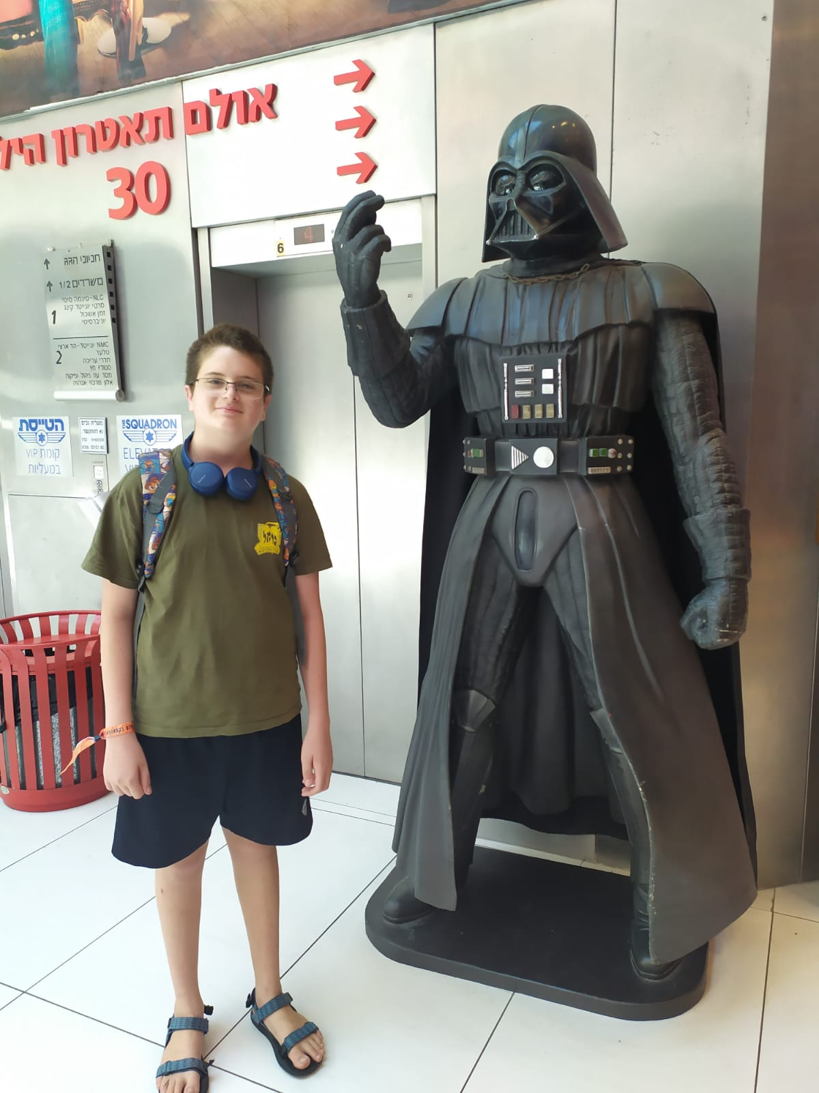
בעז חיים הלר
ערך מילוני:
בעז הוא אדם יהודי דתי בגיל 15, גר בחיפה, במדינת ישראל, תלמיד בתיכון ליאו בק. אוהב לקרוא קומיקס, לשחק במשחקי מחשב, לטייל עם אנשים אחרים בארץ ישראל ולתכנת. מתכנן לעבוד בעתיד בתחום ההיי-טק. בעז אוהב ללמוד, במיוחד מדעי המחשב. בעז רוצה לדעת יותר בכל תחום שהוא נתקל בו.

